Käshofer gegen Windräder

Bürgerentscheid in zwei Orten: Großbundenbacher für Anlagen, Käshofer lehnen sie ab

Von Norbert Schwarz, 27.04.2015 00:00

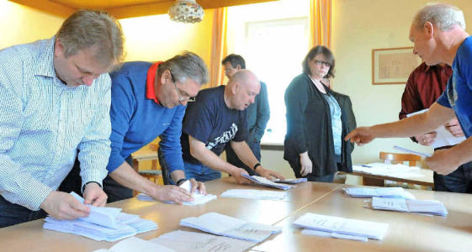
Mit einer kleinen Verzögerung begannen die Wahlhelfer in Käshofen mit der Auszählung. Foto: cos Foto: cos
In Käshofen haben sich gestern bei einem Bürgerentscheid die Windradgegner durchgesetzt. Genau umgekehrt ist das Votum in Großbundenbach ausgefallen, dort ist die Mehrheit für das Errichten von Windrädern.
Erstmals in der Geschichte der Verbandsgemeinde Zweibrücken-Land sind die Bürger zu einem Bürgerentscheid an die Wahlurne gerufen worden. In Großbundenbach und Käshofen wurde gestern deren Votum zur Sache Windräder eingeholt. In Großbundenbach konnten insgesamt 278 Bürger wählen, in der Nachbargemeinde Käshofen hatten 553 Einwohner dieses Recht. Mit 364 Wählern lag in Käshofen die Wahlbeteiligung bei 65,82 Prozent. In Großbundenbach war die Zahl der Wahlurnengänger noch höher. Dort lag sie bei 78 Prozent. Das Ergebnis der Abstimmungen: In Großbundenbach kann aus Bürgersicht gebaut werden, in Käshofen nicht.
Insbesondere in Käshofen herrschte im Vorfeld zum gestrigen Bürgerentscheid eine gereizte Stimmung. Ortsbürgermeister Karl Hoffmann verknüpfte aus seiner Sicht den Urnengang mit einer persönlichen „Urwahl“ und hatte zuletzt erklärt, dass für ihn ein Verbleib im Ehrenamt nicht möglich sei, sollten sich die Wähler gegen das Errichten von Windrädern aussprechen (wir berichteten). Hoffmann konnte gestern nicht verantwortlicher Wahlleiter als Ortsbürgermeister sein. Wegen einer Familienfeier (Heirat des Sohnes) war Hoffmann verhindert – und für eine Stellungnahme nicht zu erreichen.
Die Wahlaufsicht lag in Händen des ersten Ortsbeigeordneten Klaus Martin Weber. Dieser erklärte pünktlich um 18 Uhr die Wahlhandlung für geschlossen. Mit einer kleinen Verzögerung konnte erst nach zehn Minuten die Auszählung beginnen, denn zuvor musste noch eine Prüfung der Stimmabgaben laut Wahlverzeichnis und tatsächlich abgegebenen Stimmen erfolgen. Nach weiteren 14 Minuten war es dann soweit, hatten die Ratsmitglieder als Wahlhelfer die Stimmauszählung vorgenommen und Zehnerhäufchen gebildet. An den Gesichtern der zahlreichen Wahlbeobachtern war bis dahin nichts abzulesen.
Die Überraschung kam, als Wahlleiter Weber das endgültige Stimmergebnis bekanntgab. Zusammen mit den 52 Briefwählern lagen insgesamt 364 Stimmzettel in der Urne. Zwei davon erklärte das Gremium eindeutig für ungültig. Entsprechend des Bürgerbegehrens hatte die Frage auf dem Stimmzettel gelautet: Lehnen Sie Windräder in Käshofen ab? 216 Dorfbewohner setzten dafür bei „Ja“ ihr Zeichen. „Nein“-Stimmen gab es 146. Manfred Bäcker , neben Martina Vollmar und Hans-Günter Döring einer der Mitverantwortlichen in der Bürgerinitiative gegen Windräder auf Käshofer Gemarkung, sieht im Bürgerentscheid eine eindeutige Aussage. Hier sei basisdemokratisch entschieden worden. Über diese Bürgerentscheidung, so Manfred Bäcker, könnten sich die Gremien der Verbandsgemeinde Zweibrücken-Land oder die Beamten bei der Kreisverwaltung nicht einfach hinwegsetzen.
In Großbundenbach war Ortsbürgermeister Dieter Glahn über den Ausgang des Entscheids mehr als erleichtert. Sollten die Windräder kommen, dann könnte mit den zu erwartenden Einnahmen die Gemeinde leichter und besser die Zukunft gestalten, so Glahn.

